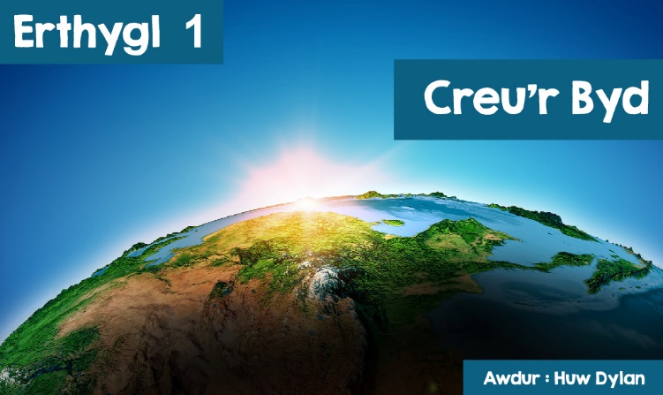

**CWESTIWN MAWR**

Mae’r cwestiwn pwy greodd y byd mor hen â’r byd ei hun ac mae pobl dal i’w ofyn heddiw. Mae sawl ateb wedi cael ei gynnig, rhai yn hen iawn, atebion crefyddol yn bennaf, ac yn fwy diweddar atebion gwyddonol. Ac wrth gwrs mae’r ateb i’r cwestiwn yma yn effeithio ar ein hatebion i gwestiynau mawr eraill fel be di pwrpas bywyd, be di’n perthynas â chreaduriaid eraill sy’n rhannu’r byd efo ni a be di’n hagwedd tuag at yr amgylchfyd.

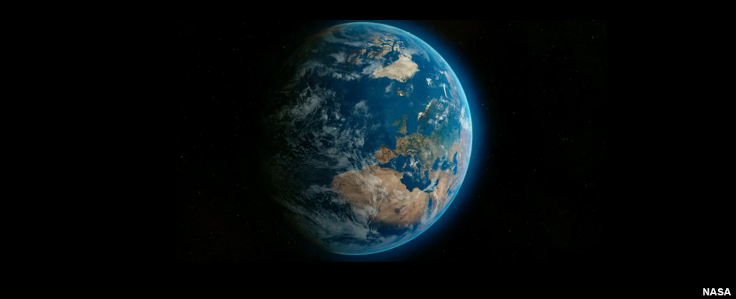

Mae gan bob un o brif grefyddau’r byd ar wahân i Fwdhaeth adroddiad neu adroddiadau am greu’r byd. Mae rhai credinwyr, sy’n cael eu galw’n ffwndamentalwyr, yn darllen yr adroddiadau yma fel rhai sy’n llythrennol wir hynny yw bod pob manylyn yn wir. Ar y llaw arall mae eraill yn darllen yr adroddiadau mewn ffordd wahanol ac yn eu gweld fel straeon sy’n ceisio egluro'r pwrpas a’r rheswm tu ôl i’r creu yn hytrach na rhoi disgrifiad ymarferol o sut y digwyddodd. Eto i gyd maent i gyd yn cytuno bod y byd wedi ei greu gan Dduw ac nid wedi digwydd yn ddamweiniol.

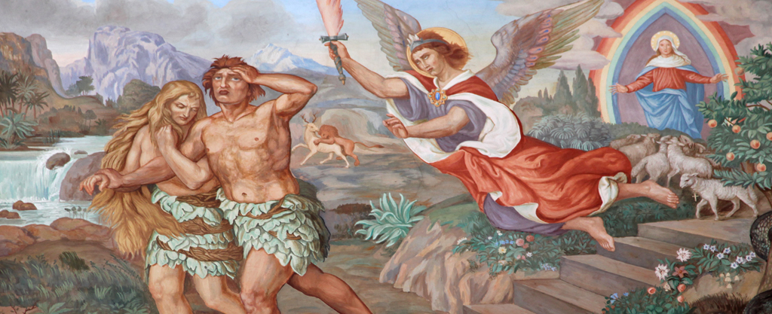

Mae Cristnogaeth ac Iddewiaeth yn rhannu'r un straeon am y creu gan eu bod wrth gwrs yn rhannu'r Hen Destament. Nid yw pawb yn sylweddoli bod dau adroddiad am y creu yn Genesis a bod un yn llawer hŷn na’r llall. Yn Genesis 2 ceir hanes Adda ac Efa sef y geiriau Hebraeg am ŵr a gwraig a dyma un o’r darnau hynaf yn y Beibl. Yn yr adroddiad yma mae Duw yn creu dyn cyn dim byd arall. Mae’n creu model ohono allan o lwch y tir ac yna’n anadlu i mewn iddo i’w wneud yn fyw. Mae hyn yn dangos pa mor bwysig yw bodau dynol gan fod rhan o Dduw ynddynt. Yna mae Duw yn plannu gardd yn Eden ac yn rhoi dyn ynddi. Roedd yr ardd yn cynnwys popeth roedd dyn ei angen ac roedd hawl ganddo i fwyta unrhyw beth ar wahân i ffrwyth y ddwy goeden oedd yng nghanol yr ardd - pren y bywyd a phren gwybodaeth dda a drwg. Sylwodd Duw fod y dyn yn unig ac felly creodd yr holl greaduriaid eraill yn gwmni iddo ond nid oedd yr un ohonynt yn addas fel cymar iddo. Felly rhoddodd Duw ddyn mewn trwmgwsg a chymryd un o’i asennau ac allan ohoni greu gwraig iddo – i fod wrth ei ochr yn gofalu am yr ardd.



Y stori arall wrth gwrs yw creu’r byd mewn saith diwrnod, adroddiad sy’n fwy diweddar ac yn fwy cyfarwydd efallai. Mae Duw yn creu gwahanol elfennau o’r byd ar bob diwrnod. Yn yr adroddiad yma mae gŵr a gwraig yn cael eu creu yn olaf gyda'i gilydd ar y chweched dydd. Cânt eu creu yn wahanol i’r anifeiliaid eraill gan eu bod yn cael eu creu ‘ar lun a delw Duw’. Mae hyn eto yn dangos pa mor bwysig yw bodau dynol. Ar y seithfed dydd mae Duw yn gorffwys.

Byddai Cristnogion ac Iddewon yn cytuno bod straeon y creu yn Genesis yn dysgu pethau hynod o bwysig - bod Duw wedi creu popeth i bwrpas, nad damwain oedd dechreuad y byd a bywyd a bod bodau dynol yn wahanol i bob creadur arall a bod ganddynt gyfrifoldeb am y byd.

Yn ôl Sikhiaeth Duw yw creawdwr popeth. Roedd yn bod cyn creu’r byd. Cyn y creu dim ond tywyllwch dwfn oedd ym mhobman ond trwy gariad Duw daeth y bydysawd i fodolaeth. Cred y Sikh bod Duw yn bresennol ym mhopeth yn ei greadigaeth sy’n un rheswm am y parch mawr mewn Sikhiaeth at yr amgylchfyd.

Agwedd wahanol iawn sydd gan Fwdhyddion. Nid ydynt yn credu bod modd rhoi manylion am sut y daeth y bydysawd i fod. Mae’n bod erioed ac yn newid a datblygu yn gyson ac nid oes unrhyw fod yn creu. Mae’n fwy buddiol o lawer canolbwyntio ar sut mae rhywun yn byw yn y bywyd yma na thrafod cwestiynau fel pa bryd y dechreuodd y bydysawd.



Ceir ateb gwahanol i’r cwestiwn gan wyddoniaeth. Mae dwy brif ddamcaniaeth - damcaniaeth y glec fawr sy’n ceisio egluro sut y dechreuodd y bydysawd a damcaniaeth esblygiad sy’n ceisio egluro sut y mae bywyd ar y ddaear wedi datblygu. Yn ôl damcaniaeth y glec fawr bu ffrwydriad anferthol yn y gofod rhyw 15,000miliwn o flynyddoedd yn ôl ac wrth i’r darnau ddechrau oeri, a’r ddaear oedd un ohonynt, yn ddamweiniol cafwyd yr amgylchiadau iawn ar gyfer bywyd.

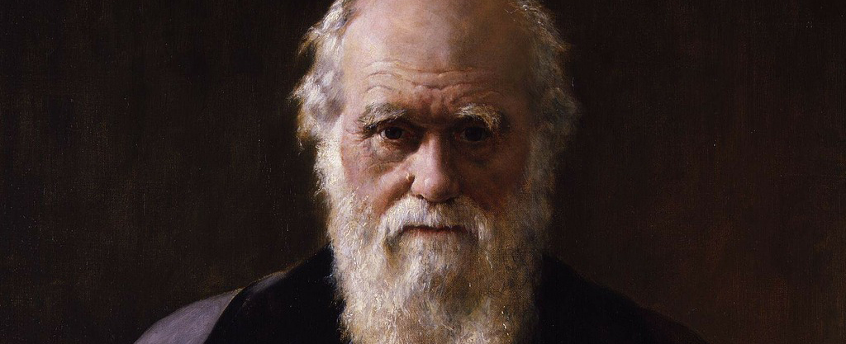

Cyhoeddodd Charles Darwin ei ddamcaniaeth am esblygiad yn y bedwaredd ganrif ar bymtheg. Pan ddechreuodd bywyd ar y ddaear roedd yn fywyd syml iawn, bywyd un gell ond o hynny mae wedi esblygu i mewn i’r creaduriaid cymhleth ac amrywiol sy’n byw ar y ddaear heddiw. Mae gwyddonwyr yn credu bod bywyd yn dal i esblygu.

Felly gwelwn fod atebion gwahanol iawn i’r cwestiwn pwy greodd y byd a bod gwahaniaethau mawr rhwng yr atebion crefyddol a gwyddonol. Ond a yw’n bosibl derbyn y ddau? I ffwndamentalwyr mae hynny’n amhosibl. Duw greodd y byd yn union fel mae’n cael ei ddisgrifio yn y llyfrau sanctaidd dim ots beth mae gwyddoniaeth yn ei ddweud. Eto i gyd mae yna nifer o wyddonwyr sy’n gredinwyr crefyddol a llawer o Gristnogion sy’ ddim yn wyddonwyr yn credu mai Duw oedd yn gyfrifol am y glec fawr a’i fod yn rheoli esblygiad a datblygiad bywyd. Nid yw Hindŵaeth a Sikhiaeth yn cael unrhyw drafferth i dderbyn y damcaniaethau gwyddonol gan eu bod yn dysgu bod y byd wedi ei greu i dyfu a datblygu neu esblygu.